大同大學餐廳膳食衛生檢查結果
檢查時間:110年11月19日(星期五)上午0900-1100時
檢查人員:連靜慧營養師、鄭凌憶經理
缺失項目:
- 上週(11月12日)衛生檢查缺失複查，請參閱表1。
- 上週(11月12日)衛生檢查缺失複查和改善狀況照片，請參閱表2。
- 本週個別餐廳缺失統計表，請參閱表3。
- 本週個別餐廳缺失照片，請參閱表4。
- 本週熱藏食物中心溫度檢測照片記錄，請參閱記錄表5。
表1. 上週缺失統計表
餐廳 |  | 作業場所  衛生管理 | 複檢 | 從業人員  衛生管理 | 複檢 | 驗收及儲存  衛生管理 | 複檢 | 其他 | 複  檢
尚志 | 尚志自助餐/中央廚房 | 架上不潔 | ok
 | 小食麵 |  |  |  |  | 沒使用不潔的砧板請丟棄 | ok
 | 真元氣滷味
 | 小綿羊快餐
 | 哈瓦那義大利麵&焗烤
 | 壹而美早餐 |  |  |  |  | 不使用的餐具，請收起來以免堆積灰塵 | ok
 | OA咖啡茶飲 | 製冰機外觀不潔 | ok
經營 | 99早餐
 | 玉福滷味 | 冷藏庫門油膩 | ok
 | 想點 | 紙杯紙箱不可直接放置地上 | ok | 工作人員未戴口罩和帽子 | ok | 分裝糖漿需寫上有效日期 | ok | 所有衛生表單都未填寫 | ok
 | 陳記 | 架上不潔(已現場改善) | ok
 | 八方雲集 |  |  |  |  | 冷藏庫食材未覆蓋 | ok

表2.上週檢查缺失改善照片
尚志自助餐/中央廚房 | 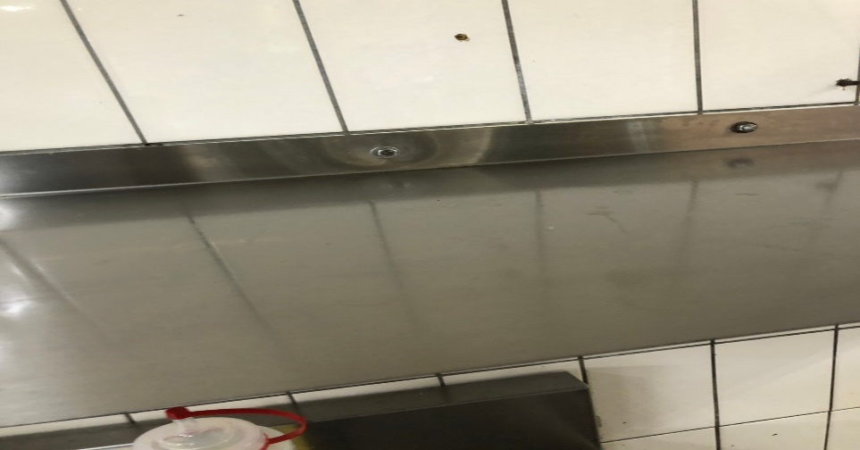 | 架上不潔(已改善)
壹而美早餐 | 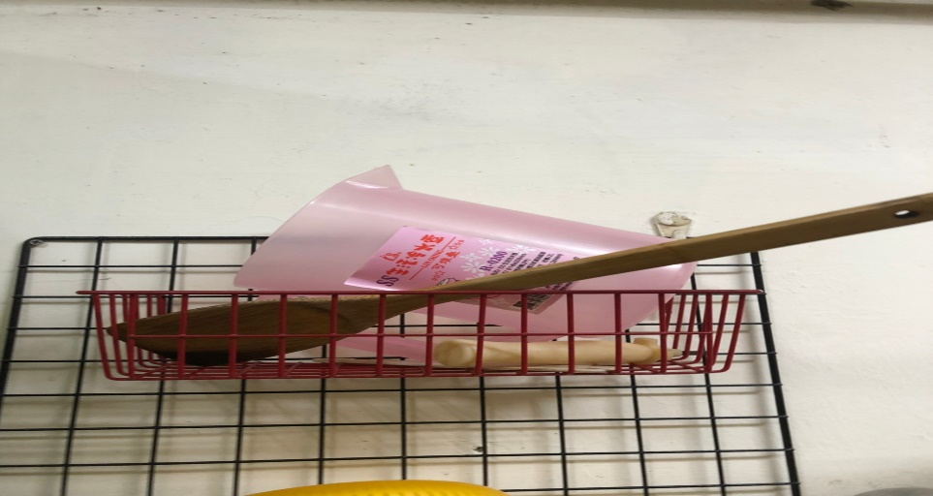 | 不使用的餐具，請收起來以免堆積灰塵(已改善)
八方雲集 | 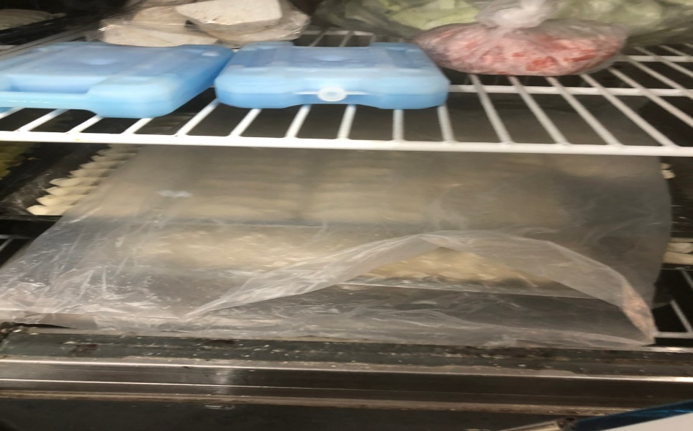 | 冷藏庫食材未覆蓋(已改善)
想點 | 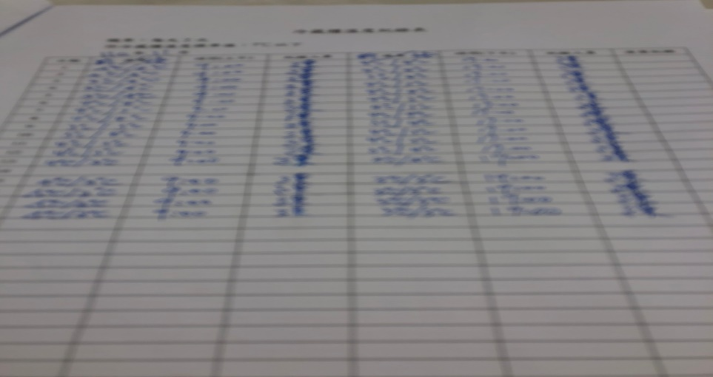 | 所有衛生表單都未填寫(已改善)
想點 | 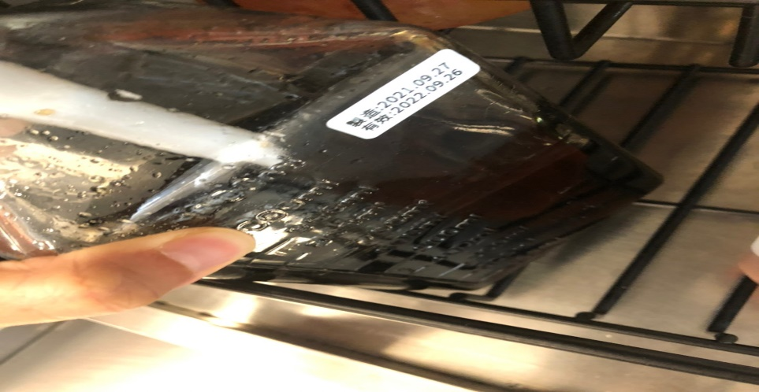 | 分裝糖漿需寫上有效日期(已改善)
想點 | 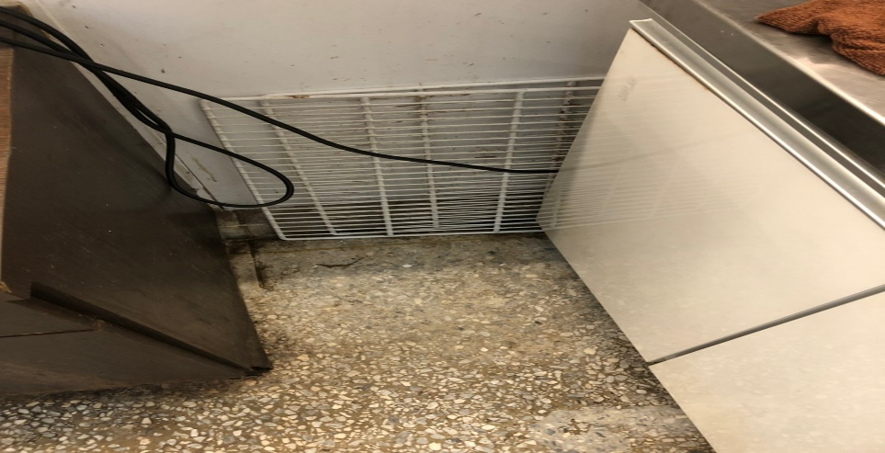 | 紙杯紙箱不可直接放置地上(已改善)

表3.本週個別餐廳缺失統計表
餐廳 |  | 作業場所  衛生管理 | 從業人員  衛生管理 | 驗收及儲存  衛生管理 | 其他
尚志 | 尚志自助餐/中央廚房 | - 抽煙機不潔  - 保溫菜檯面油膩 |  | 冷凍冰箱手把油膩 | 夾子不潔沒洗乾淨
 | 小食麵
 | 真元氣滷味
 | 小綿羊快餐
 | 哈瓦那義大利麵&焗烤
 | 壹而美早餐
 | OA咖啡茶飲
經營 | 99早餐
 | 玉福滷味
 | 想點
 | 陳記咖哩鐵板 | 托盤不潔，沒使用請收起來(已現場改善)
 | 八方雲集 |  |  | 建議第一個盒子倒扣，以免汙染餐盒內部

表4.本週檢查缺失照片
尚志自助餐/中央廚房 | 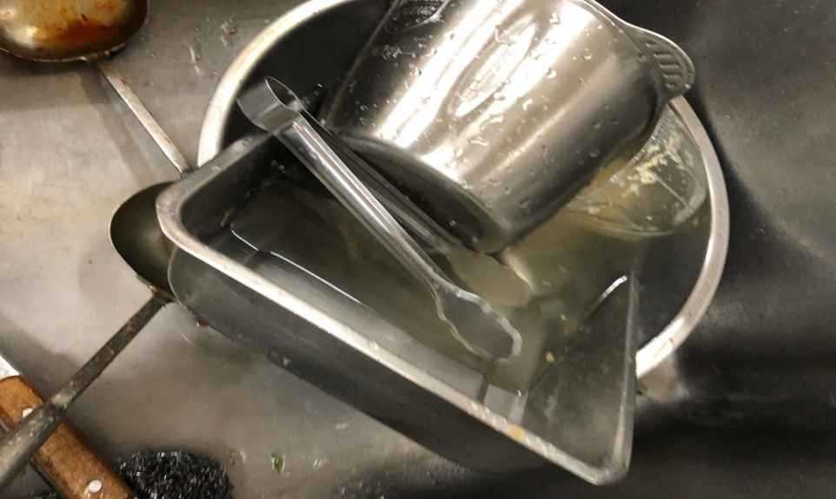 | 夾子不潔沒洗乾淨
尚志自助餐/中央廚房 | 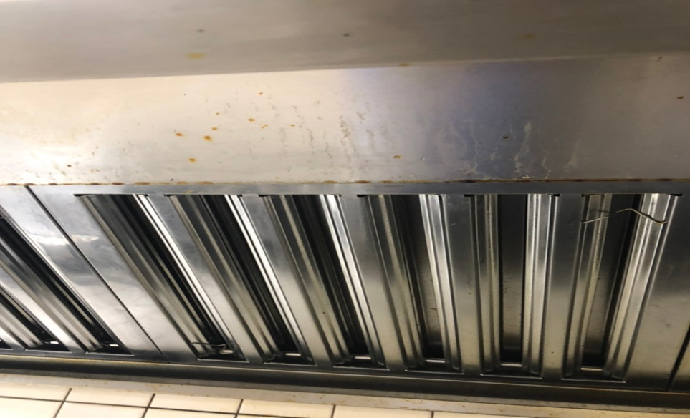 | 抽煙機不潔
尚志自助餐/中央廚房 | 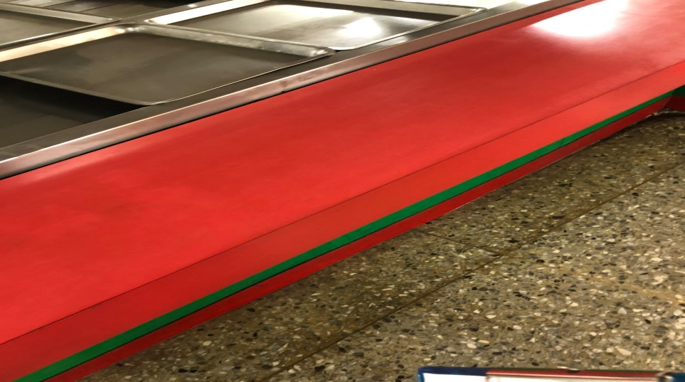 | 保溫菜檯面油膩
尚志自助餐/中央廚房 |  | 冷凍冰箱手把油膩
八方雲集 | 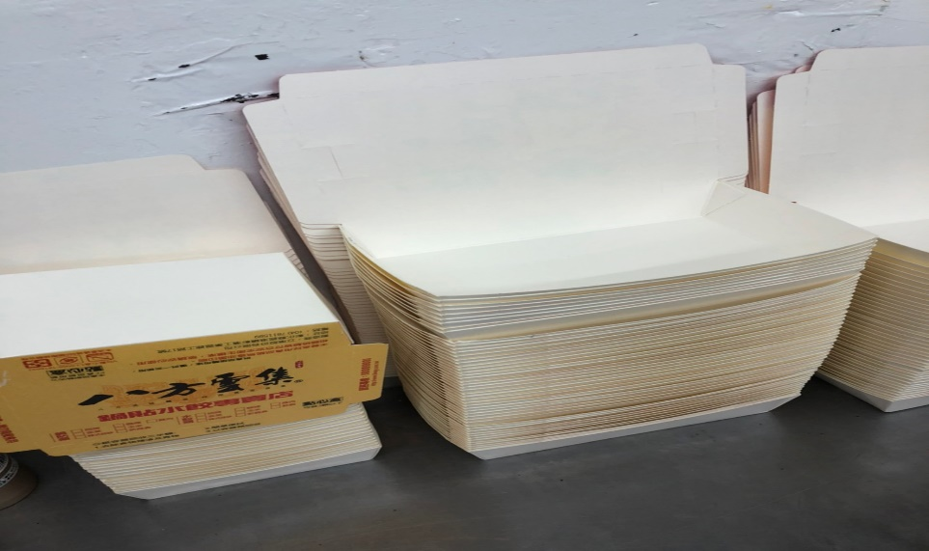 | 建議第一個盒子倒扣，以免汙染餐盒內部
陳記咖哩鐵板 | 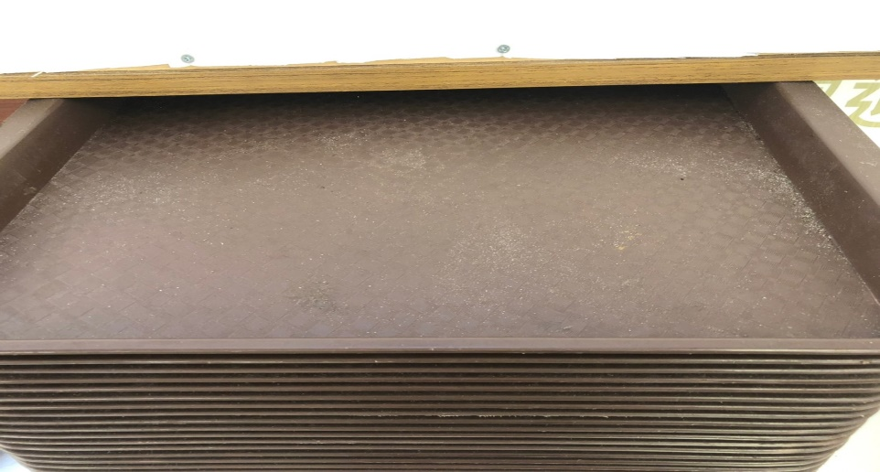 | 托盤不潔，沒使用請收起來(已現場改善)
5.本週熱藏食物中心溫度檢測照片記錄
餐廳/菜餚 | 照片 | 中心溫度
尚志自助餐/中央廚房  炒肉片 | 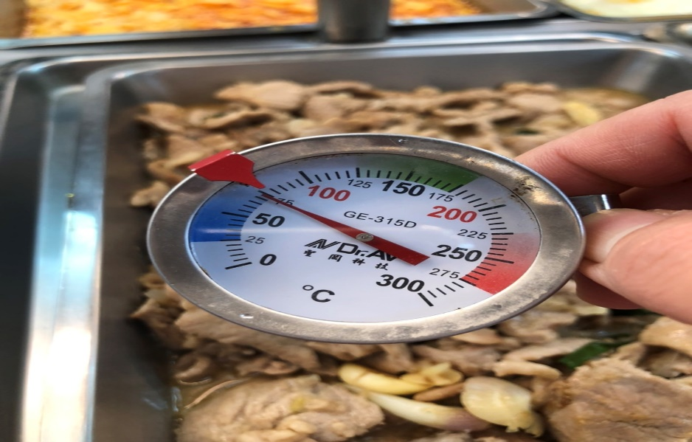 | 72℃

敬陳
總務長
承辦人 | 總務處組長 | 總務長

